Hayat Yayınları Tanıtım Bülteni
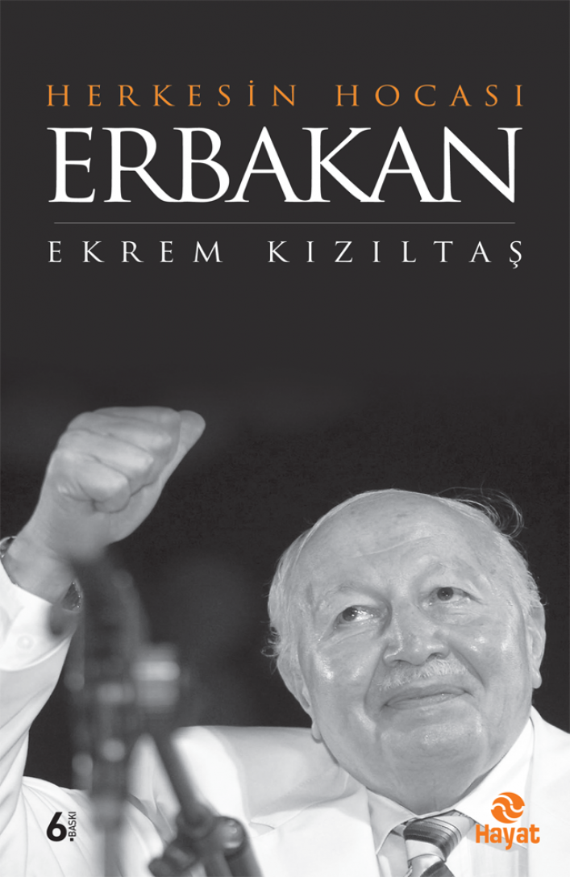 | Eser Adı: HERKESİN HOCASI ERBAKAN  Yazar Adı: Ekrem Kızıltaş  Tür Serisi: Liderlik Ve Yönetim/İş Dünyası  Cilt Bilgisi:  Kitap Dili: Türkçe  İç Sayfa: HOLMEN SB 65  Kapak: BRISTOL 230  Selefon Türü: MAT SELEFON  Basım Tarihi: 2024  Sayfa Sayısı: 576  Kitap Boyutları: 13,5 X 23 mm  ISBN No: 9786055878962  Etiket Fiyatı: 850,00 TL
Kitap Tanıtım Yazısı : (Arka Kapak)

Bu kitap, Erbakan Hoca’yı anlamak ve izlemek isteyenlerin, O’nun hakkında kapsamlı bir bilgiye sahip olabilmeleri temennisi ile yazıldı. Prof. Dr. Necmettin Erbakan, kenarda kalmış, yok sayılmış, 27 Mayıs’ın gadrine uğramış dindar kesimlerin sosyal ve siyasal taleplerini siyasetin merkezine taşıyarak; önce ahlâk ve maneviyat değerlerini hayata geçirme isteğinin yanında yaygın “Ağır Sanayi Hamlesi”ni yüzlerce fabrika açarak gerçekleştirdi. Onun siyasi arenaya girmesiyle; siyasi literatür de siyasetin gündemi de değişti.
Erbakan Hoca, Türk siyasetinin son 40 yılına sadece siyasi bir aktör olarak damga vurmakla kalmadı; inançlı kesimleri “Milli Görüş” adı altında başlattığı hareketin içine dâhil ederek ve iktidara taşıyarak, geriye dönüşün imkânsız olduğu yeni dönemin fitilini de ateşledi. Bu; İslami bir hareketin, demokratik siyaset arenasına taşınmasıydı. Siyaset dünyasındaki derin izlerine rağmen sadece siyasetçi değil, buluşlar yapan bir mühendis, bir aksiyoner, bir fikir adamı ve inançlı bir Müslümandı. Hangi hâlde bulunursa bulunsun, neler yaşanmış olursa olsun Erbakan Hoca’nın sorduğu temel soru daima şu idi: “Evet, şimdi ne yapıyoruz?” Ve ardından dur durak bilmeyen, yorulma kabul etmeyen bir koşuşturmaca…
Nihai olarak da tek bir hedefi vardı: Cenab-ı Hakk’ın rızasını kazanmak! Elinizdeki kitap, bu uğurda yaşanmış bir ömrün, hepimize örnek olması gereken hikâyesidir…
Kitabın detay sayfasına buradan ulaşabilirsiniz :
https://hayatyayinlari.com/kitaplar/ekrem-kiziltas-herkesin-hocasi-erbakan-1751.html
Hayat Yayınları



